Дата:26.05.20
Лекция 31-32
Тема: Оборудование для процессов вакуумирования и упаковки
Задание. Изучив теоретические сведенья составить конспект по теме раскрыв следующие вопросы:
1.Описать назначение и применение машины для вакуумирования
2.Описать принцип работы машины

Выполненные работы отправить преподавателю по окончанию занятия!!!!!
При оформлении работы соблюдаем формат: дата, тема, формулировка вопроса , №п\п ,талица№, название табл. !
Работу выполняем аккуратно, пишем разборчиво (текст должен быть читаемым). Фото работ, при отправке должно иметь книжную ориентацию (текст располагается с права налево, переворачиваем), страницы располагаются по порядку!!! Подписываем работу: Фамилия, дата. № лекции!!!!

Теоретические сведенья
Характеристика машины
Вакуум упаковочная машина серии DZ обладает следующими преимуществами: более совершенные функции, лёгкость в управлении, удобство в техническом обслуживании, широкое применение и др. Машина может быть использована для упаковки мягкими материалами как, например, многослойной плёнкой, алюминиево-пластиковой многослойной плёнкой и т.д. С помощью машины можно упаковывать зерно, пищу, фрукты, семена, медицинские товары, химические продукты, электронику, прецизионные и другие измерительные приборы, редкие дорогие твёрдые металлы и т.д. в форме жидкости, порошка или пасты. Упаковка защищает продукты от окисления кислородом воздуха, образования плесени, от моли, гниения и сырости. Таким образом, гарантируются качество и свежесть пищевых продуктов, что продлевает их срок хранения.

- Машина обладает функцией устранения масляного тумана, для этого должна быть подсоединена выводная трубка.
- Машина легка в управлении. Весь процесс, включая опущение вакуумной крышки из синтетического стекла, вакуумирование, газозаполнение (если есть), термосклеивание, маркировка, охлаждение, приток воздуха и поднятие вакуумной крышки, завершается автоматически.
- Для упаковки емкостей с различными материалами и плотностью может применяться широкий спектр температур склеивающего отверстия.
- На панели управления имеется переключатель аварийного останова. При любых неполадках процедура упаковки может быть приостановлена кнопкой СТОП и машина возвращена в дежурный режим.

Пакет помещается в вакуумную камеру и накрывается вакуумной крышкой. Запустить машину, вакуумный насос заработает и создаст вакуумное пространство между вакуумной крышкой и вакуумной камерой. После вакуумирования, наполнить вакуумную камеру газом, если это необходимо. Затем с помощью воздушной подушки или цилиндра поднимется нагревающий блок, который прижмёт пакет за счёт разницы в давлении внутри вакуумной камеры и внешней среды. Нагревательная проволока в термопластине накалится и запечатает пакет, когда появится низковольтное питание. После охлаждения наполнить вакуумную камеру воздухом. Процесс вакуумной упаковки завершен.
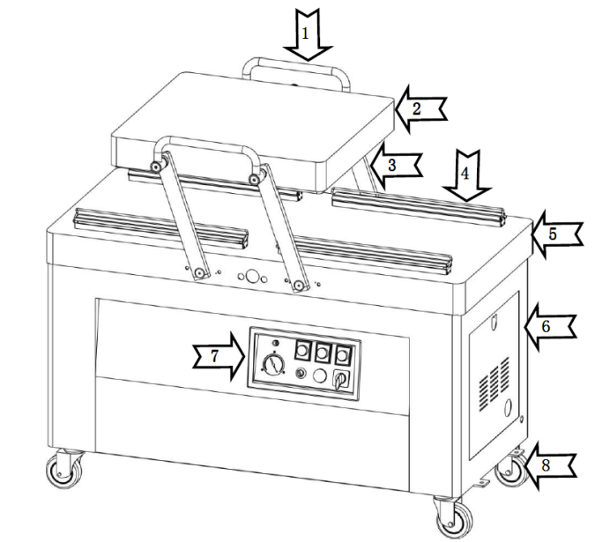
Схема 1. Двухкамерная вакуум упаковочная машина серии DZ(Q)-510/2SC (стандартная)
№ | Детали | Примечания
1 | Ручка
2 | Вакуумная камера | Изогнутая крышка/ультра-тонкая крышка
3 | Соединительная штанга
4 | Нижний блок запечатывания
5 | Вакуумная камера | Неглубокая/плоаская камера
6 | Каркас
7 | Панель управления | Компьютерная панель/реле
8 | колёсико
Стандартная процедура эксплуатации
- Включите машину для запуска. Экран покажет «_ _».
- Использовать пакеты, предназначенные для вакуумной упаковки. Перед упаковкой пищевых продуктов пакеты следует стерилизовать.
- Поместить продукты в пакеты. Для продуктов выбирать соответствующие пакеты. Не использовать пакеты слишком больших размеров. Обеспечить чистоту окружающей среды во время эксплуатации машины. Рекомендуется, чтобы упаковочный материал и руки были сухими.
- Поместить пакет в вакуумную камеру или на опорную плиту (если имеется). Начало пакета поместить на термоблок или силиконовую подкладку. Если пакет находится ниже термоблока или силиконовой подкладки, необходимо вставить опорную плиту (если имеется), встроенную в машину, что упростить эксплуатацию или сократить время цикла.
- Что касается системы газонаполнения, начало пакета надеть на газонаполнительный разъём.
- По мере того, как термоблок или силиконовая подкладка длиннее пакетов, на них можно надевать одновременно несколько пакетов. Пакеты нельзя надевать один на другой. Если у машины имеется силиконовых подкладок больше одной, эти подкладки можно использовать одновременно.
- Для функции вакуумирования и запечатывания установить правильные параметры. Смотреть раздел о панели управления.
- Закрыть вакуумную крышку и машина завершить весь цикл программы, включая вакуумирование, газозаполнение (если имеется), запечатывание и охлаждение. Вакуумная крышка откроется автоматически, когда завершится последний выпуск воздуха.
- После завершения цикла снять пакеты.
- При необходимости нажать аварийный выключатель для останова машины, машина немедленно остановится и прервёт выпуск воздуха. Вакуумная крышка откроется автоматически.
- Повторить цикл.

Дата: 26.05.20
Лекция 33-34
Тема: Оборудование для подготовки кондитерского сырья отечественного и зарубежного производства

Электронный ресурс: Знаниум https://znanium.com/read?id=347293 с.98
https://znanium.com/read?id=13986 с 90
Задание. Изучив теоретические сведенья составить конспект по теме раскрыв следующие вопросы:
1. Принцип работы просеивателя
2. Принцип работы тестомесильной машины
3. Принцип работы тестораскаточной машины
4. Принцип работы тестоокруглительной машина
5. Принцип работы взбивальных машин

Выполненные работы отправить преподавателю по окончанию занятия!!!!!
При оформлении работы соблюдаем формат: дата, тема, формулировка вопроса , №п\п ,талица№, название табл. !
Работу выполняем аккуратно, пишем разборчиво (текст должен быть читаемым). Фото работ, при отправке должно иметь книжную ориентацию (текст располагается с права налево, переворачиваем), страницы располагаются по порядку!!! Подписываем работу: Фамилия, дата. № лекции/ ПЗ !!!!
Дата: 26.05.20
Практическое занятие №2
Тема: Ознакомление с устройством, принципом работы, правилами безопасной эксплуатации механического оборудования
Электронный ресурс
https://znanium.com/read?id=347293 с 35-136
https://znanium.com/read?id=13986 с 43-120
Задание. Пользуясь правилами эксплуатации составить инструкцию по работе с механическим оборудованием (действия перед началом работы, в процессе, по окончанию). Сделать вывод.

Выполненные работы отправить преподавателю по окончанию занятия!!!!!
При оформлении работы соблюдаем формат: дата, тема, формулировка вопроса , №п\п ,талица№, название табл. !
Работу выполняем аккуратно, пишем разборчиво (текст должен быть читаемым). Фото работ, при отправке должно иметь книжную ориентацию (текст располагается с права налево, переворачиваем), страницы располагаются по порядку!!! Подписываем работу: Фамилия, дата. № лекции/ ПЗ !!!!

Дата: 26.05.20
Лекция 37-38
Тема: Классификация теплового оборудования по технологическому назначению, источнику тепла и способам его передачи.
Электронный ресурс
https://znanium.com/read?id=13986 с 112
https://znanium.com/read?id=347293 с 195
Задание. Изучив теоретические сведенья по теме составить схему классификации теплового оборудования по технологическому назначению, источнику тепла и способам его передачи
Выполненные работы отправить преподавателю по окончанию занятия!!!!!
При оформлении работы соблюдаем формат: дата, тема, формулировка вопроса , №п\п ,талица№, название табл. !
Работу выполняем аккуратно, пишем разборчиво (текст должен быть читаемым). Фото работ, при отправке должно иметь книжную ориентацию (текст располагается с права налево, переворачиваем), страницы располагаются по порядку!!! Подписываем работу: Фамилия, дата. № лекции/ ПЗ !!!!

